Generatore di clock mediante NE 555
Consideriamo la seguente figura
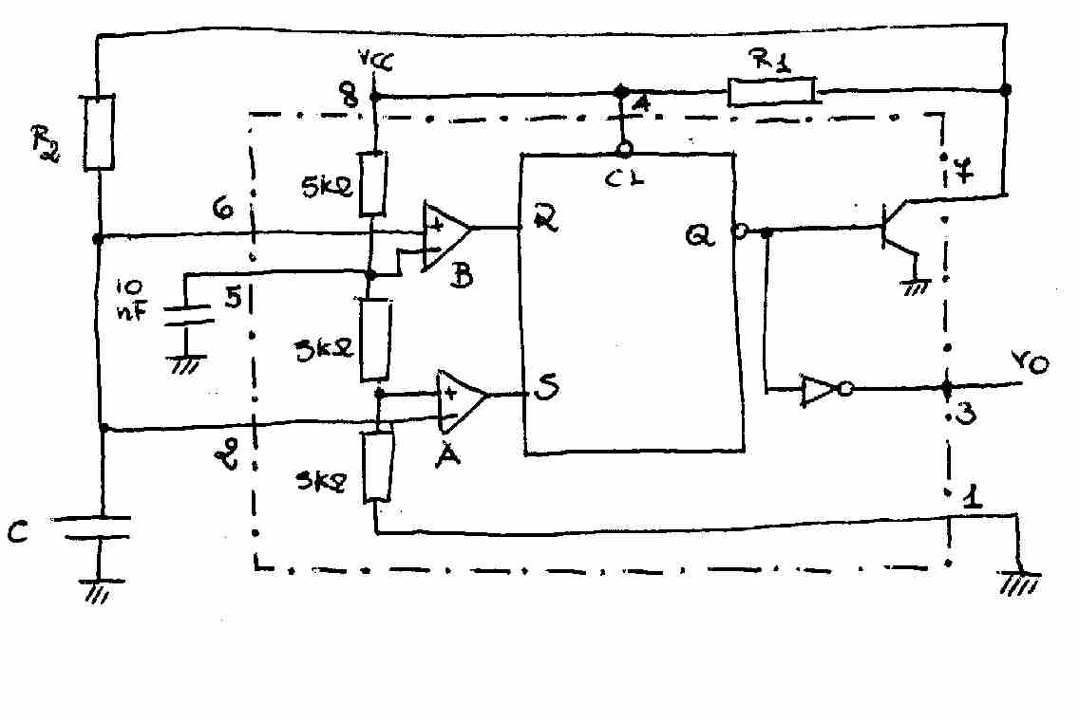
L’integrato NE555 è quello racchiuso dalla linea tratteggiata. Si nota, all’interno dell’integrato, un latch di tipo SR. Un latch di tipo SR è un circuito sequenziale con due ingressi denominati S ed R e due uscite Q e Q che soddisfano alla seguente tabella
S | R | Q | Q\
0 | 0 | Q | Q\
0 | 1 | 0 | 1
1 | 0 | 1 | 0
1 | 1 | X | X
La prima combinazione degli ingressi fa in modo che le uscite permangano ai valori che avevano precedentemente. L’ultima combinazione non è utilizzata. Come si può notare dalla figura, i segnali S ed R sono ricavati dalle uscite di due comparatori (individuati dai due simboli triangolari). Inoltre il latch contenuto nell’integrato presenta la sola uscita negata. Un comparatore di tensione è un dispositivo che presenta un’uscita e due morsetti individuati rispettivamente con un + ed un –
+
-
V_{o}
V₁
V₂

Questo dispositivo confronta le due tensioni V₁ e V₂ presenti agli ingressi dell’operazionale. Se V₁ > V₂, l’uscita si porta a livello logico alto, se V₁ < V₂ l’uscita si porta a livello logico basso. La condizione V₁ = V₂ seppur logicamente possibile, non può, in realtà verificarsi in quanto, essendo il comparatore estremamente sensibile, basta una differenza infinitesima fra i due segnali a far scattare il comparatore. All’interno del NE555 vi è un partitore resistivo costituito da tre resistenze in serie da 5 kohm. Ne deriva che al morsetto - del comparatore B arriva una tensione pari a $\frac{2}{3}V_{\text{CC}}$ mentre al morsetto + del comparatore A giunge la tensione di $\frac{1}{3}V_{\text{CC}}$. I componenti che, nella figura, appaiono all’esterno della linea tratteggiata non fanno parte dell’integrato e sono aggiunti per fare in modo che esso si comporti come un circuito astabile. Un circuito astabile è un circuito che non presenta ingresso e la cui uscita . Il condensatore da 10 nF collegato al piedino 5 ha lo scopo di mantenere stabile la tensione fornita dal partitore resistivo.
All’accensione il condensatore C alla sinistra del circuito è resettato
per cui al morsetto + del comparatore B giunge una tensione nulla. Poiché al morsetto – giunge una tensione superiore, l’uscita del comparatore B è pari a 0. inversamente per il comparatore A, abbiamo al morsetto – una tensione nulla per cui questa è inferiore a quella al morsetto + e l’uscita è a livello logico alto. Si ha che S = 1 ed R = 0, il latch è settato per cui Q = 1 e Q = 0. Ma quest’ultimo comanda la base del BJT che risulterà, pertanto, in interdizione. Poiché un transistor in interdizione si comporta da circuito aperto, il condensatore C risulta collegato, attraverso le resistenze R1 ed R2 alla tensione di alimentazione V_{CC} per cui può caricarsi

La tensione ai capi del condensatore aumenta. Ad un certo istante essa raggiungerà il valore $\frac{V_{\text{CC}}}{3}$ , per cui l’uscita del comparatore A passerà dal valore logico 1 al valore logico zero. Per quanto riguarda il comparatore B, a questo punto la tensione al morsetto + è ancora inferiore a quella presente al morsetto – per cui la sua uscita permane al livello logico zero. Gli ingressi del latch RS sono allora S = 0 ed R = 0. dalla tabella precedente si vede che le uscite permangono al livello precedente per cui il BJT resta interdetto e il condensatore continua a caricarsi. Quando la sua tensione giunge al valore $\frac{2V_{\text{CC}}}{3}$, l’uscita del comparatore B passa al valore logico uno. Gli ingressi del latch diventano S = 0 ed R = 1 e le uscite commutano a Q = 0 e $\overset{−−}{Q}$=1. il BJT va in saturazione trasformandosi in un corto circuito. Da questo momento il condensatore C, attraverso la resistenza R2 ed il BJT viene posto a massa
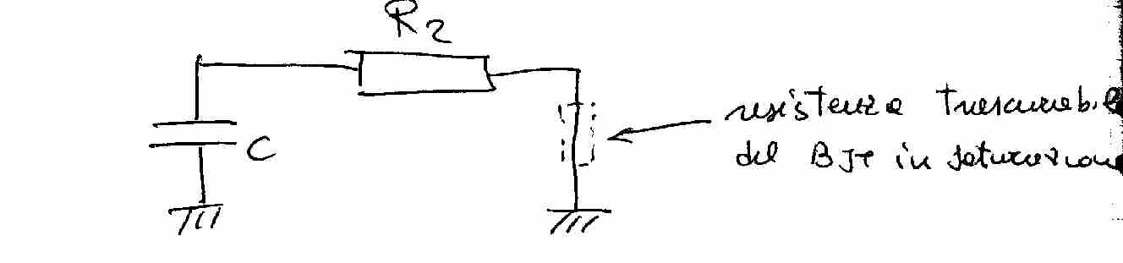
e, quindi scarica
Quando la tensione del condensatore scende di nuovo al di sotto del valore $\frac{V_{\text{CC}}}{3}$ si ha di nuovo la condizione S =1 ed R = 0, per cui l’uscita $\overset{−−}{Q}$ va di nuovo a zero, conseguentemente il BJT va di nuovo in interdizione ed il condensatore risulta di nuovo collegato alla VCC e si può ricaricare di nuovo. Da questo momento la tensione del condensatore oscillerà fra $\frac{V_{\text{CC}}}{3}$ e $\frac{2V_{\text{CC}}}{3}$. Si osservi che, quando il condensatore sta caricando si ha $\overset{−−}{Q}$= 0 per cui l’uscita dell’integrato, essendo negata sarà a livello logico uno. Invece, quando il condensatore sta scaricando, si ha $\overset{−−}{Q}$ = 1 per cui l’uscita dell’integrato va a zero.
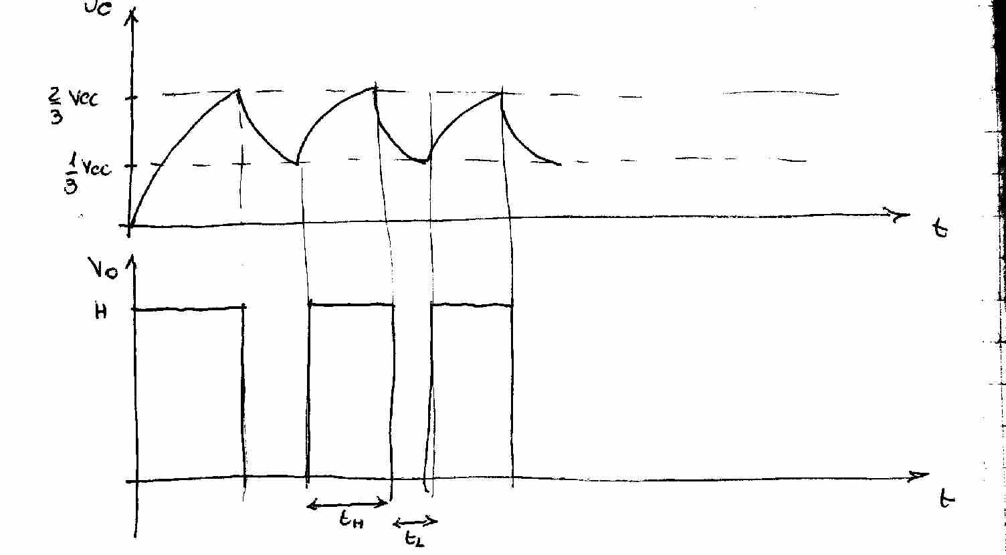
Otteniamo dunque, un’onda quadra. Per calcolare il periodo e il duty cycle della stessa dovremmo effettuare alcuni calcoli, ma possiamo già osservare che il tempo t_{H} durante il quale l’uscita è alta dipende dal tempo che il condensatore mette a caricarsi, per cui è proporzionale alla tau di carica, che a sua volta è pari a
τ_{C} = C(R₁ + R₂). Analogamente il tempo t_{L} durante il quale l’onda rimane a livello basso sarà proporzionale al tempo di scarica, a sua volta proporzionale alla tau di scarica τ_{S}= C(R₂), ne deriva che t_{H} deve necessariamente essere superiore a t_{L} per cui
$$\frac{t_{H}}{T}=\frac{t_{H}}{t_{H}+t_{L}}>\frac{1}{2}$$
cioè il duty cycle è
$$D\text{\%}=\frac{t_{H}}{T}\text{100}=\frac{t_{H}}{t_{H}+t_{L}}\text{100}>\text{50}\text{\%}$$
Ora dobbiamo trovare una formula di progetto che leghi i valori delle capacità e resistenze inserite nel circuito al valore di frequenza che si vuole ottenere.
L’equazione differenziale che regge il fenomeno della carica e scarica in un circuito RC ha per soluzione generale la seguente espressione
$$v_{C}(t)={\text{Ae}}^{−\frac{t}{τ}}+B$$
dove A e B sono due costanti che dipendono dalle condizioni iniziali. Cerchiamo, allora di calcolare il tempo t_{H} e supponiamo di fissare l’istante iniziale t = 0, proprio quando il condensatore inizia a caricarsi.
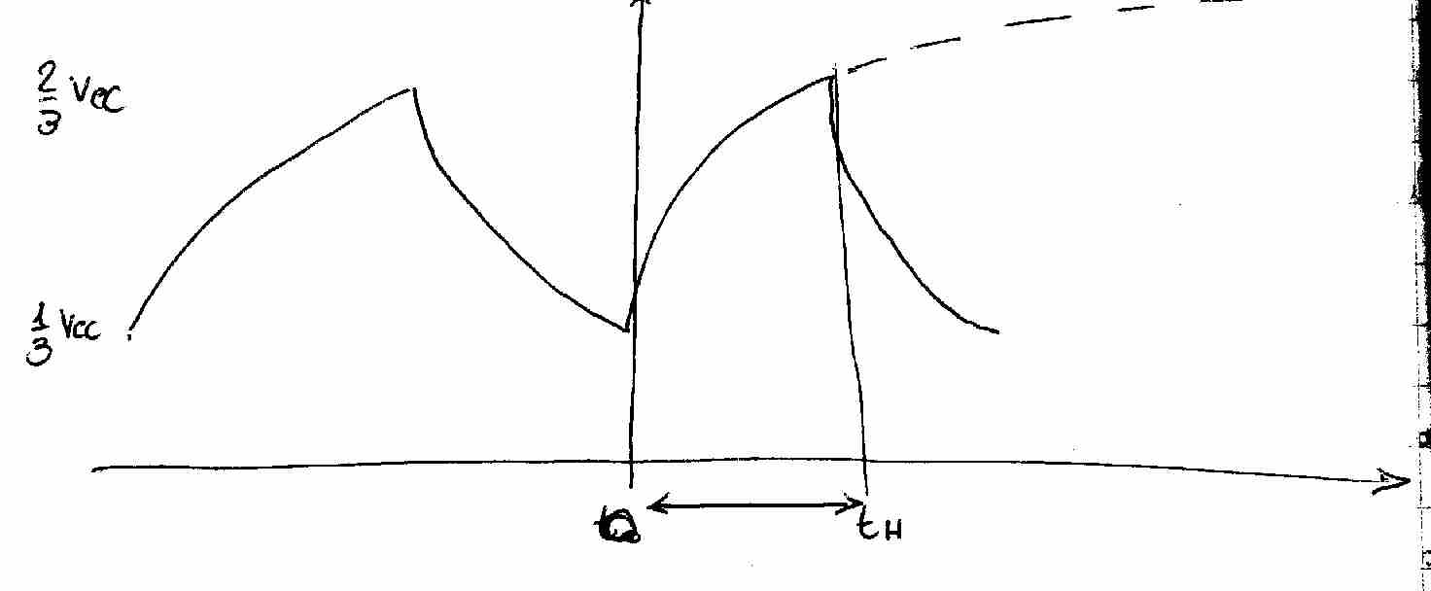
per t = 0 si ha $v_{C}(t)=\frac{V_{\text{CC}}}{3}$, quindi
$$v_{C}(0)={\text{Ae}}^{−\frac{0}{τ}}+B={\text{Ae}}^{0}+B=A∗1+B=A+B=\frac{V_{\text{CC}}}{3}$$
Ora notiamo che, se il condensatore fosse lasciato libero di caricarsi, in un tempo infinito avremmo
$$t→∞⇒v_{C}(t)→V_{\text{CC}}$$
$$\begin{matrix}\text{lim} & v_{C}(t)={\text{Ae}}^{−∞}+B=A∗0+B=B=V_{\text{CC}} \\ t→∞ & \end{matrix}$$
abbiamo allora che
$$\left\{\begin{matrix}A+B=\frac{V_{\text{CC}}}{3} \\ B=V_{\text{CC}}\end{matrix}\right.⇒A=\frac{V_{\text{CC}}}{3}−B=\frac{V_{\text{CC}}}{3}−V_{\text{CC}}=−\frac{2V_{\text{CC}}}{3}$$
la legge che regola nel nostro caso, la carica e scarica di un condensatore è allora
$$v_{C}(t)=−\frac{2V_{\text{CC}}}{3}e^{−\frac{t}{τ_{C}}}+V_{\text{CC}}$$
dal grafico si vede che per t = t_{H} , $v_{C}(t)=\frac{2V_{\text{CC}}}{3}$ quindi
$$v_{C}(t)=−\frac{2V_{\text{CC}}}{3}e^{−\frac{t_{H}}{τ_{C}}}+V_{\text{CC}}=\frac{2V_{\text{CC}}}{3}$$
$−\frac{2}{3}e^{−\frac{t_{H}}{τ_{C}}}+1=\frac{2}{3}⇒$$−\frac{2}{3}e^{−\frac{t_{H}}{τ_{C}}}=\frac{2}{3}−1⇒$$−\frac{2}{3}e^{−\frac{t_{H}}{τ_{C}}}=−\frac{1}{3}⇒$
$e^{−\frac{t_{H}}{τ_{C}}}=\frac{1}{2}⇒$$\text{ln}e^{−\frac{t_{H}}{τ_{C}}}=\text{ln}\frac{1}{2}⇒$$\begin{aligned}\text{ln}e^{−\frac{t_{H}}{τ_{C}}}=\text{ln}\frac{1}{2}⇒−\frac{t_{H}}{τ_{C}}=−\text{ln}2⇒t_{H}=τ_{C}\text{ln}2⇒ \\ t_{H}≈0\text{.}7(R_{1}+R_{2})C\end{aligned}$
ripetiamo lo stesso procedimento per la scarica, ponendo t = 0 all’istante in cui comincia a scaricarsi il condensatore
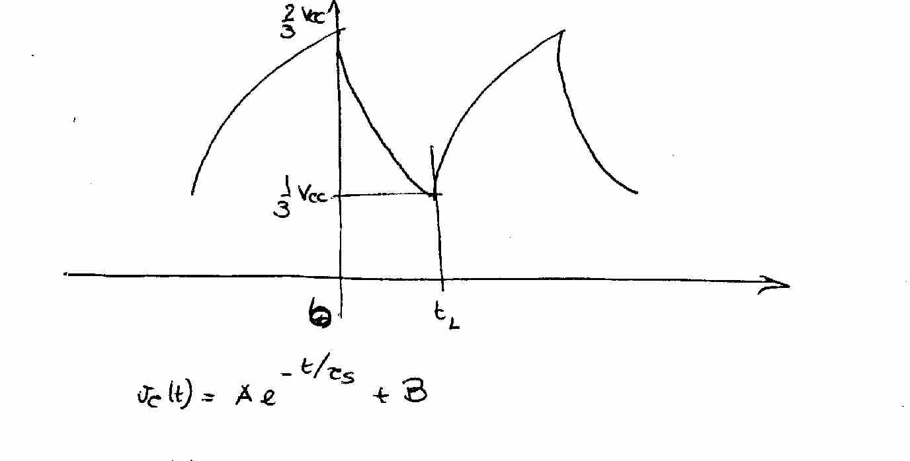
$$v_{C}(t)={\text{Ae}}^{−\frac{t}{τ_{S}}}+B$$
per t = 0 si ha $v_{C}(t)=\frac{2∗V_{\text{CC}}}{3}$,
$$v_{C}(0)={\text{Ae}}^{−\frac{0}{τ}}+B={\text{Ae}}^{0}+B=A∗1+B=A+B=\frac{2∗V_{\text{CC}}}{3}$$
Ora notiamo che, se il condensatore fosse lasciato libero di scaricarsi, in un tempo infinito avremmo
$$t→∞⇒v_{C}(t)→0$$
$$\begin{aligned}\begin{matrix}\text{lim} & \begin{aligned}v_{C}(t)={\text{Ae}}^{−∞}+B=A∗0+B=B=0 \\ \end{aligned} \\ t→∞ & \end{matrix}⇒ \\ A=\frac{2V_{\text{CC}}}{3}⇒v_{C}(t)=\frac{2V_{\text{cc}}}{3}e^{−\frac{t}{τ_{S}}}\end{aligned}$$
dal grafico si vede che per t = t_{L} , $v_{C}(t)=\frac{V_{\text{CC}}}{3}$ quindi
$$v_{C}(t)=\frac{2V_{\text{CC}}}{3}e^{−\frac{t_{L}}{τ_{S}}}=\frac{V_{\text{CC}}}{3}$$
$e^{−\frac{t_{L}}{τ_{S}}}=\frac{1}{2}⇒$$\text{ln}e^{−\frac{t_{L}}{τ_{S}}}=\text{ln}\frac{1}{2}⇒$$\begin{aligned}−\frac{t_{L}}{τ_{S}}=−\text{ln}2⇒t_{L}=τ_{S}\text{ln}2⇒ \\ t_{L}≈0\text{.}7(R_{2})C\end{aligned}$
Il periodo dell’onda quadra è allora
$$T=t_{H}+t_{L}=0\text{.}7(R_{1}+R_{2})C+0\text{.}7R_{2}C=0\text{.}7(2R_{2}+R_{1})$$
$$f=\frac{1}{0\text{.}7(R_{1}+2R_{2})C}$$

